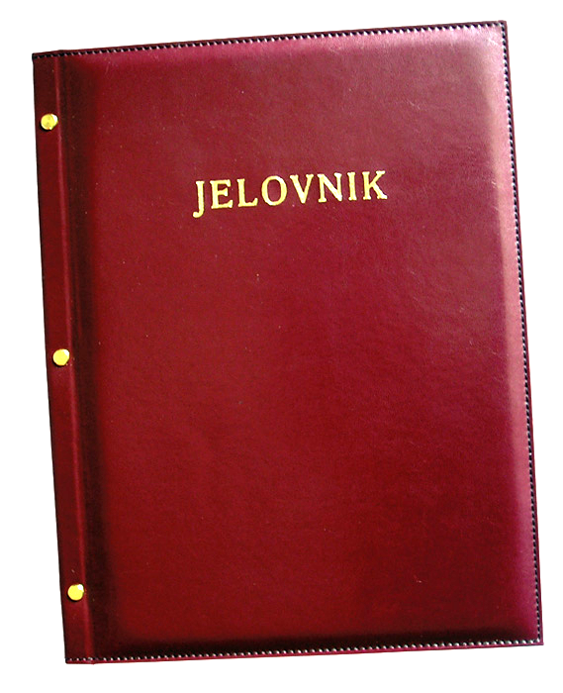

JELOVNIK ZA PROSINAC 2019.

Ponedjeljak,
Utorak, 3.12. | Čufte, pire krumpir
Srijeda, 4.12. | Pečene boce, mlinci, cikla
Četvrtak, 5.12. | Junetina na saft, palenta
Petak, 6.12. | Integralne (čokoladne) žitarice, mlijeko, voće
Ponedjeljak, 9.12. | Klipić, jogurt
Utorak, 10.12. | Tjestenina s mljevenim mesom
Srijeda, 11.12. | Krumpir gulaš, jogurt šnite
Četvrtak, 12.12. | Sendvič (integralni kruh, šunka, sir, zelena salata)
Petak, 13.12. | Pohani file oslića, grah salata
Ponedjeljak, 16.12. | Burek sa sirom
Utorak, 17.12. | Kosani odrezak, pire krumpir
Srijeda, 18.12. | Svinjetina na saft, tjestenina
Četvrtak, 19.12. | Zdravi sendvič (integralni kruh, pureći odrezak, zelena salata)
Petak, 20.12. | Palačinka, voće
Ponedjeljak, 23.12. | Štrudla s jabukom/sirom, čaj

DOBAR TEK!
